4º Encontro
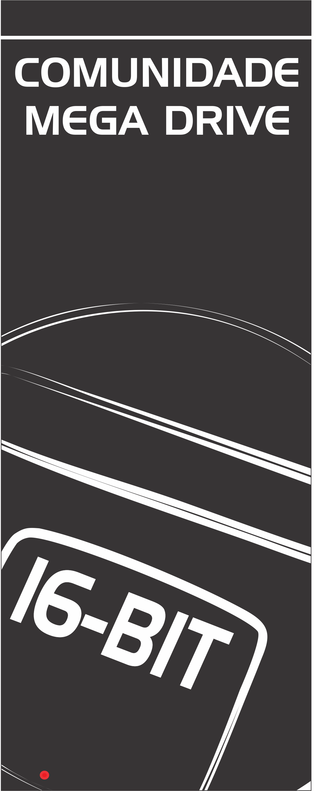

Mais uma vez a Comunidade Mega Drive vem para prestigiar seus membros fazendo o 4º Encontro da Comunidade trazendo muitos games, prêmios, palestras e muito mais.

Devido ao grande sucesso do 1º Encontro Retrogamer em Jundiaí estaremos realizando o Encontro na cidade. Confira o vídeo promocional:

http://www.youtube.com/watch?v=iKha6dP8oj4

DATA & HORÁRIOS

12, 13 e 14 de Novembro das 10:00hs / 21:00hs

15 de Novembro das 10:00hs / 20:00hs

LOCAL


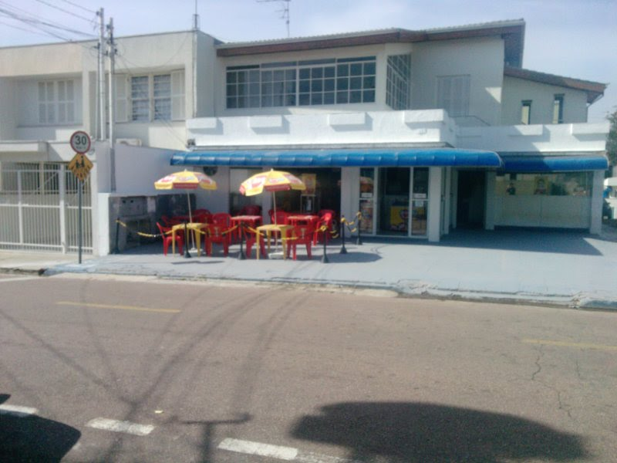
A BART GAMES e uma das primeiras lojas de vídeo games de Jundiaí e região. Com mais de 18 anos no mercado, a Bart trouxa várias novidades em games, campeonatos, parcerias e Lan House, a propósito, esta última a Bart foi a primeira Lan House em toda região.

Hoje a Bart é mais do que uma simples loja, ela tem no seu espaço: Lanchonete, sorveteria e cafeteria. Tudo isso para proporcionar mais conforto ao seu cliente. Você também pode encontrar novidades de vídeo games atuais e retro, contamos com maquinas multi-jogos e até um pinball com hologramas. E isso ai!!! BART GAMES fazendo sua vida mais divertida.

Endereço: Rua Bela Vista, 517
Bairro: Bela Vista
Cidade: Jundiaí
Estado: SP
Fone: 11-3446-3065
http://www.bartgames.com.br/default.asp

Google Maps

http://g.co/maps/z9c5s - Mapa para visualização do local do evento.

http://g.co/maps/359hd - Mapa para quem desembarcar no Terminal Rodoviário.

http://g.co/maps/cxvgr - Mapa para quem desembarcar no Terminal Ferroviário.

A Referência para todos e a Avenida Nove de Julho próximo a Ponte da Avenida Jundiaí. Os mapas indicam já o caminho tanto para caminhada quanto transporte público.

SOBRE O EVENTO

ENTRADA
1 kilo de alimento não perecível
Os quais serão destinados ao Fundo Social de Solidariedade de Jundiaí.


http://www.jundiaisolidaria.org.br/apresentacao.asp
Comunidade Mega Drive solidária. No nosso último eventos arrecadamos 150 kg de alimentos, os quais foram doados a mesma instituição.

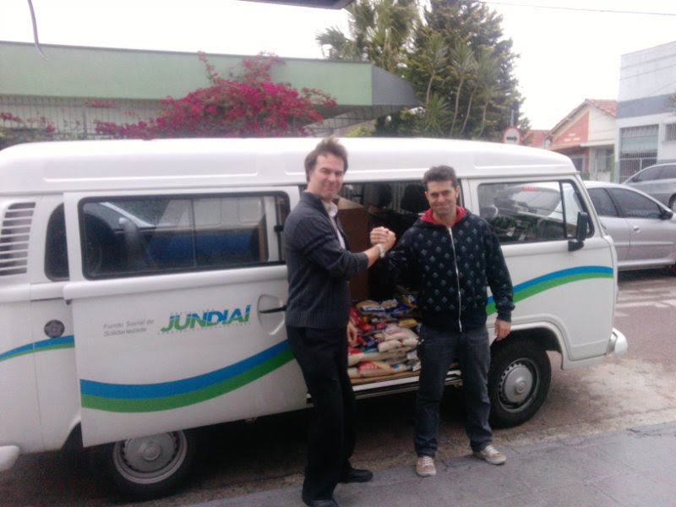

GAMES

Realizado pelo grupo da Comunidade Mega Drive - teremos a disposição uma grande variedade de consoles a disposição:
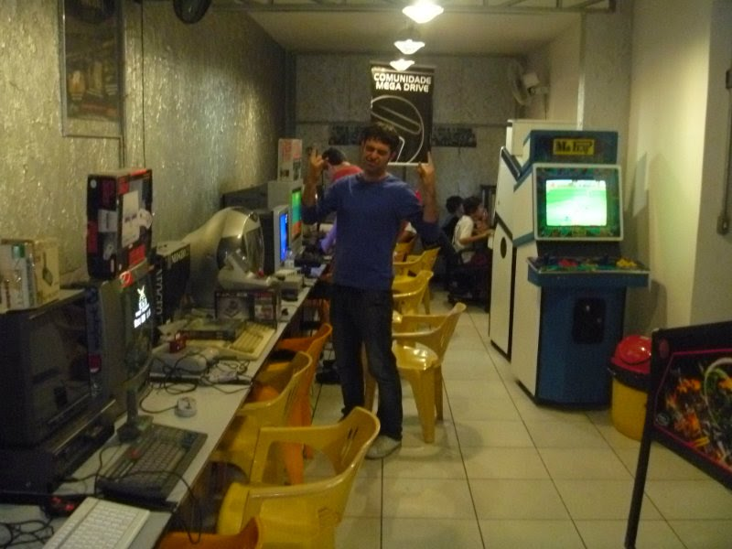
MSX / AMIGA / ATARI 2600 / NES / MASTER SYSTEM / MEGA DRIVE / SNES / NINTENDO 64 / SATURN / PSX / DREAMCAST

Também teremos a disposição três maquinas Multi-Jogos e uma maquina de Pinball sendo estas:

Duas Maquinas Multi-Jogos cada uma com 1000 jogos (MAME).

Uma Maquina Multi-Jogos (Coletânea SNK/NEO GEO).
Uma Maquina de Pinball Mars Attack 3D.

ONLINE

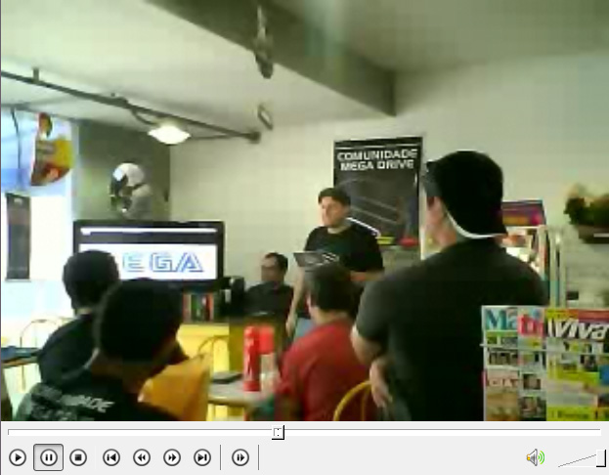
Contaremos com câmeras espalhadas pelo evento registrando tudo via “STREAMING”, então mesmo o pessoal que não poderá comparecer ou mesmo está muito distante de nós poderá participar em DESAFIOS EXCLUSIVOS somente para as pessoas que estiverem acompanhando o evento online.

Os links das câmeras serão divulgados no Twitter e blog da comunidade (links no final do release).

VENDAS & TROCAS

Contaremos com diversos colecionadores que realizarão uma feira de venda e trocas de aparelhos, cartuchos e acessórios. Se você tiver algo que deseja vender ou trocar essa será sua chance de adquirir itens raros e únicos.

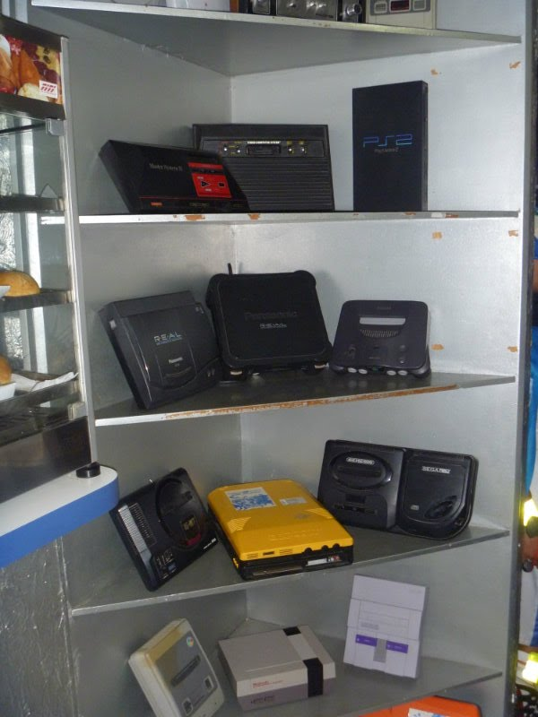

TORNEIOS

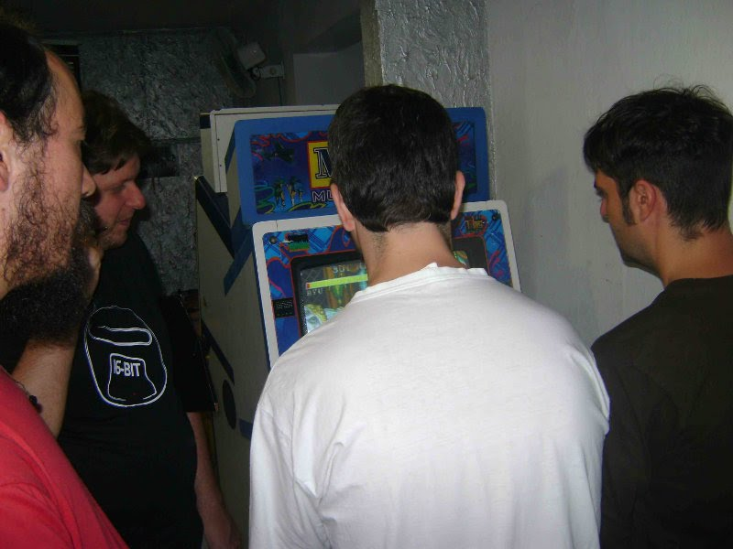
Haverá diversos torneios durante os quatro dias do evento, quem quiser participar e só procurar a organização do evento para se inscrever e concorrer ao diversos prêmios que estaremos disponibilizando aos vencedores dos torneios.

QUIZ GAME

Novamente o conhecimento dos participantes poderão ser testados através de vários Quiz Games que acontecerão durante o evento.

QUALÉ O JOGO

Game Musical aonde os participantes deverão adivinhar o nome do jogo apenas ouvindo a musica do mesmo. E também teremos a versão por fotos aonde os participantes deverão adivinhar o jogo visualizando uma imagem cortada do jogo.

QUEM PODE, PODE!!!

Jogo de perguntas aonde será testado os conhecimentos dos participantes sobre o mundo gamer.

A CONFIRMAR

Ainda estamos verificando se teremos palestras e a participação da Banda Smash Bros. Mais em breve traremos mais informações para que todos saibam o que esperar de nosso evento.

Para mais informações

ORKUT
http://www.orkut.com.br/Main#Community?cmm=54473

FACEBOOK
http://www.facebook.com/pages/Comunidade-Mega-Drive/149784808428223?ref=ts

TWITTER
@ComuDoMega

BART GAMES LOCADORA
http://www.bartgames.com.br/default.asp

